**BUSINESS MODEL CANVAS DAN DESIGN THINKING**

**MATAKULIAH BISNIS ONLINE**

**Diajukan untuk memenuhi salah satu matakuliah**

**Bisnis Online**

**Dosen: Bambang Tjahjo Utomo, MT**



**Oleh:**

**Mahasiswa Semester 7 Reguler:**

* Ari Hari Saputra D1A210093
* Yulia Dwiyanti D1A210094
* Rehanta Alpharel D1A220709

**FAKULTAS ILMU KOMPUTER**

**PROGRAM STUDI SISTEM INFORMASI**

**UNIVERSITAS SUBANG**

**2024**

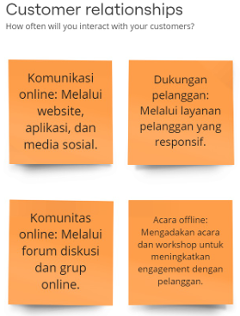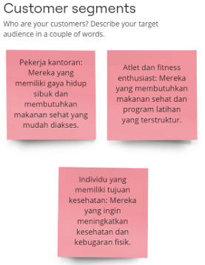**BUSINESS MODEL CANVAS (BMC) – RiceFit**



